**Rapport d’optimisation du site de La chouette agence**

Ce rapport contient les captures d’écran comparatives des temps de chargement des pages web avant et après optimisation. Ces captures d’écran sont ensuite comparées. Les données ont été récupérées via le panneau d’outils de développement de Mozilla Firefox en simulant une première visite.

Pour reproduire ces résultats, vous devez :

1/ Ouvrir la page du site web existant ou optimisé

2/ Ouvrir le panneau avec la touche F12

3/ Cliquer sur l’onglet Réseau

4/ Cocher la case Désactiver le cache pour simuler une première visite

5/ Actualiser la page avec F5 pour voir apparaître toutes les étapes du chargement de la page

1. **Page d’accueil**
   1. Existante :

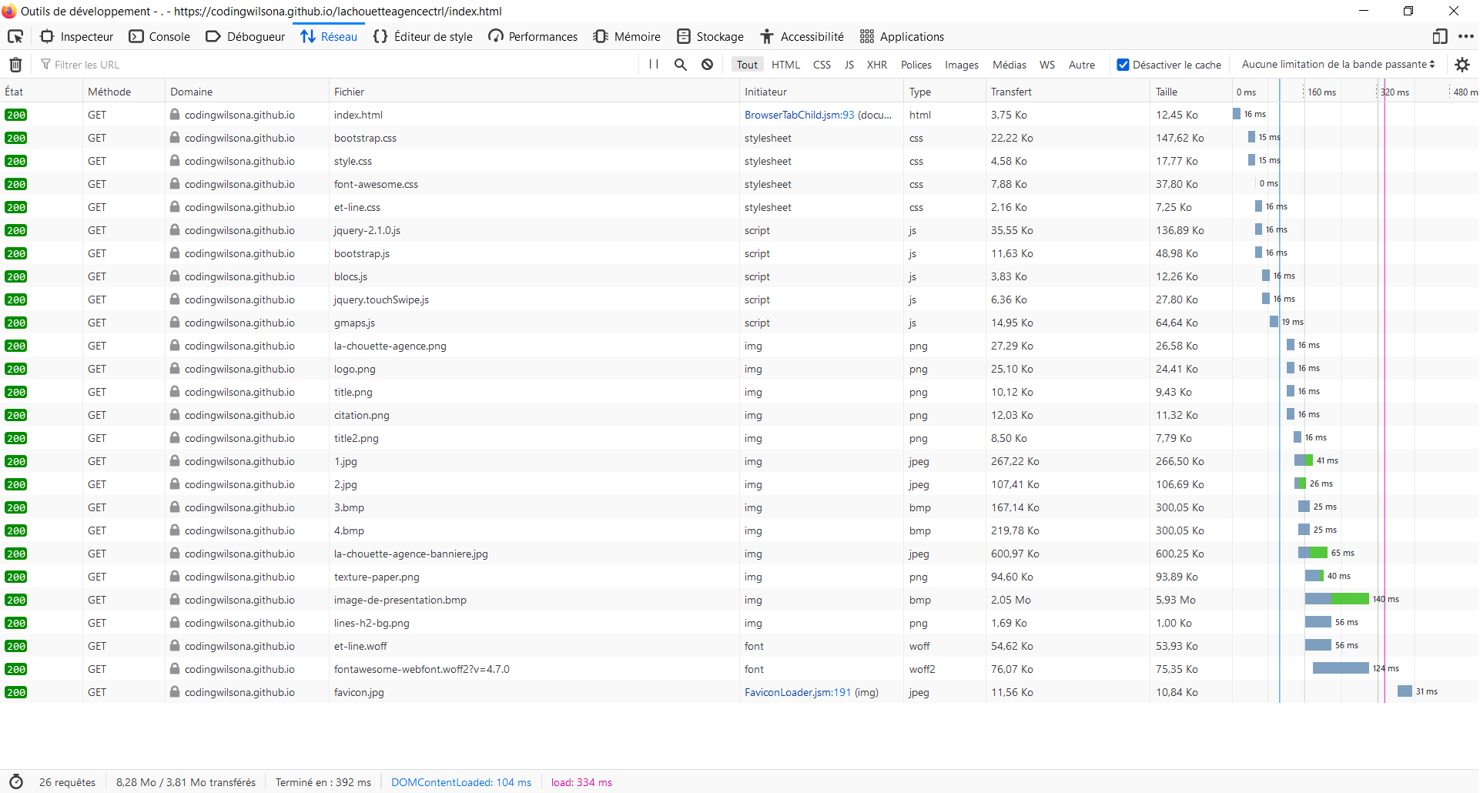

* 1. Optimisée :

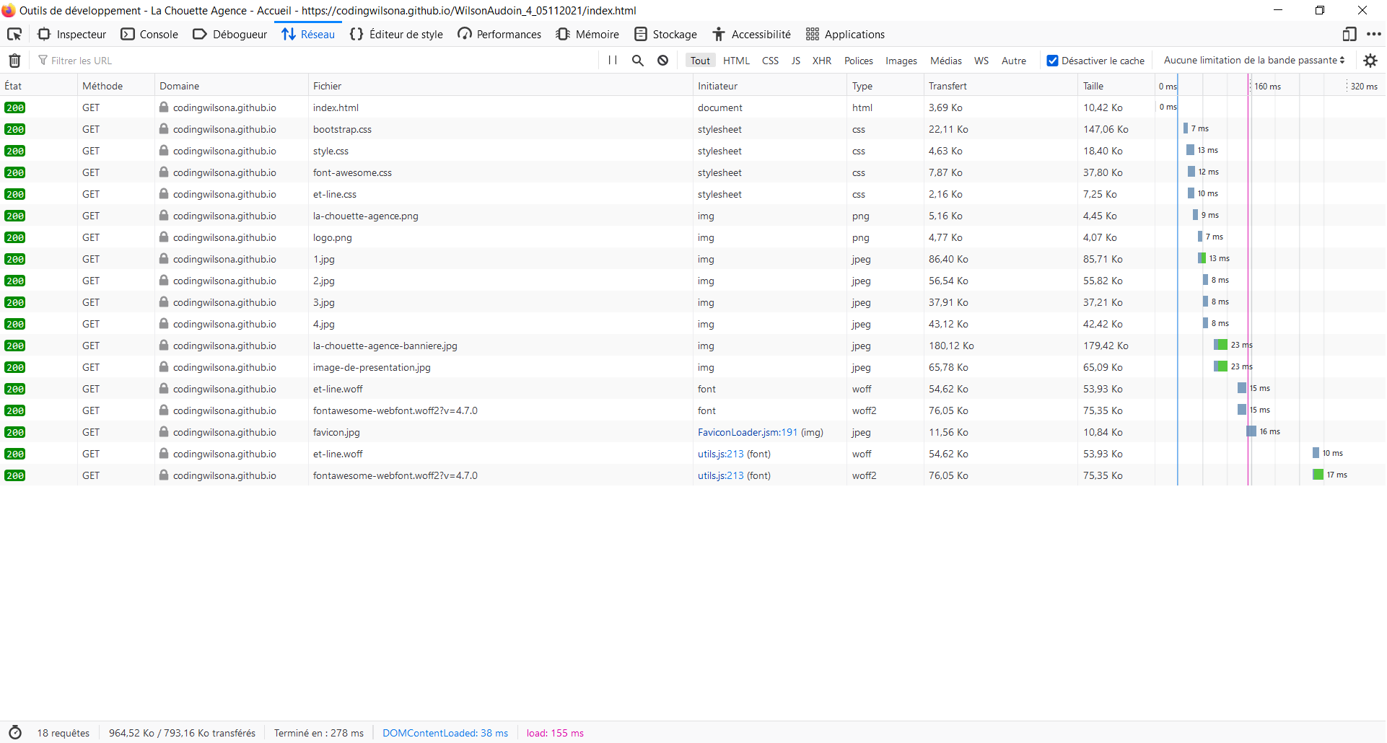

* 1. Comparaison :

Entre la page existante et la page optimisée, plusieurs actions ont été menées.

Tout d’abord, les fichiers JavaScript superflus ont été retirés ce qui réduit le temps de chargement de la page et permet aux algorithmes de Google de mieux explorer le contenu de la page. Ceci améliore à la fois le référencement et l’accessibilité.

Ensuite, toutes les textures au format image ont été retirées. Ces textures réduisent le contraste entre le texte affiché et l’arrière-plan, ce qui rend la lecture plus difficile. Aussi, elles représentent un temps de chargement supplémentaire.

Les textes qui étaient affichés par des fichiers au format jpeg ont été remplacés par du texte balisé en HTML et stylé via CSS. Ceci ajoute un autre gain de temps de chargement et le contenu texte affiché par HTML et CSS répond mieux globalement aux plateformes et aux besoins de l’utilisateur en taille de police.

L’ensemble des images restantes ont été optimisées. Deux d'entre elles étaient au format bitmap. Ces fichiers sont volumineux et leur usage n’est pas recommandé car ils peuvent provoquer des anomalies d’affichage en cas d’incompatibilités. Ils ont donc été convertis au format jpeg. Enfin, avec les autres fichiers jpeg, ils ont été compressés afin d’optimiser le temps de chargement requis pour les afficher.

Pour une comparaison globale, j’attire votre attention sur l'indicateur “Terminé en” (situé au bas des captures d’écran) qui représente le temps de chargement total de la page en millisecondes. Sur la page existante il indique 392 ms et 278 ms sur la page optimisée. Pour la page existante, les temps de chargement constatés varient entre 330 ms à 500 ms et de 180 ms à 300 ms sur la page optimisée.

1. **Page contact**
   1. Existante :

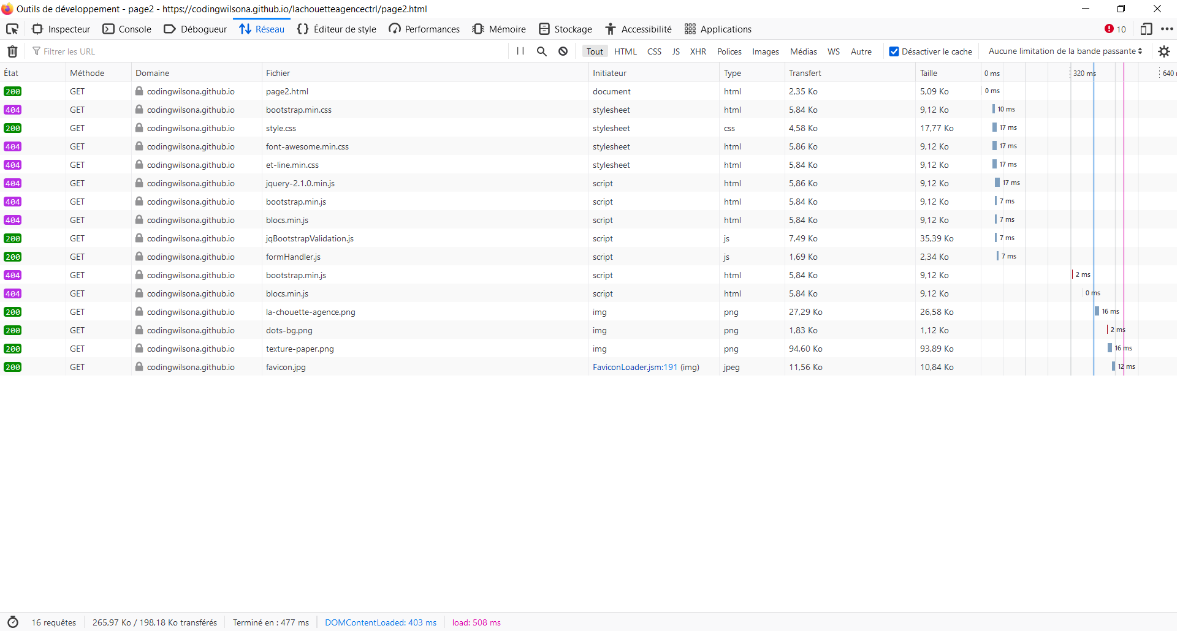

* 1. Optimisée :

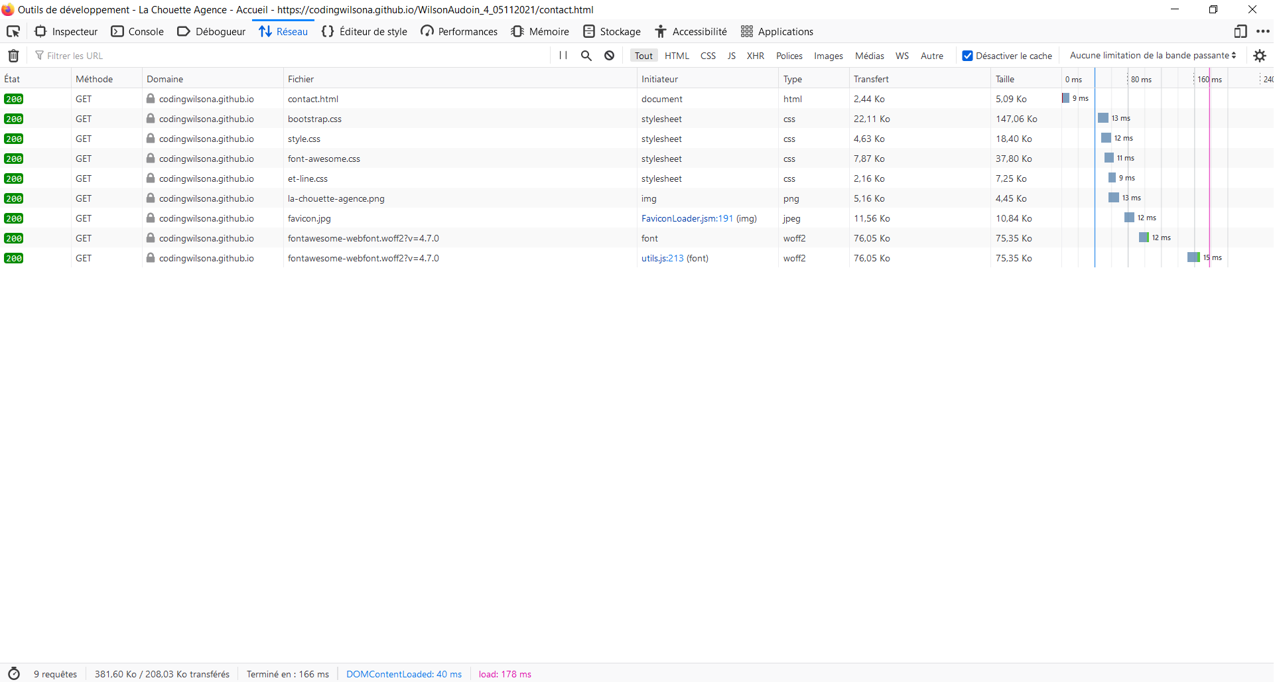

* 1. Comparaison :

Beaucoup de requêtes étaient envoyées vers des noms de fichiers inexistants, ce qui renvoie à chaque fois une erreur 404 dans leur état. Ces requêtes de fichiers JavaScript et CSS représentaient des opérations de calculs et donc des temps de chargement supplémentaires.

Une fois les requêtes pour les fichiers JavaScript retirées et celles pour les fichiers CSS corrigées, le temps global de chargement de la page a été optimisé.

Aussi, puisque les pages ne doivent pas comporter d’erreurs 404 pour être bien référencées par les algorithmes Google, ceci a permis d’améliorer le SEO du site web. Le fait de retirer les fichiers JavaScript facilite là aussi l’exploration effectuée par les algorithmes.

Des fichiers de texture au format image étaient également présents sur cette page. Ils ont été retirés pour les mêmes raisons que sur la page d’accueil : ils réduisent la visibilité des textes et ajoutent du temps de chargement. Leur retrait a permis d’accélérer le temps de chargement de la page contact.

La vitesse de chargement peut ici aussi être comparée avec l’indicateur “Terminé en”. La page de contact existante était chargée en 477 ms et sa version optimisée se charge en 166 ms.